Decision Table – In-class exercise

המסך הבא לקוח מאתר לקביעת עלות ביטוח רכב (https://car.cma.gov.il/ ).
הלקוח מעדכן את פרטי הרכב, והאתר נותן הערכת מחיר לביטוח.
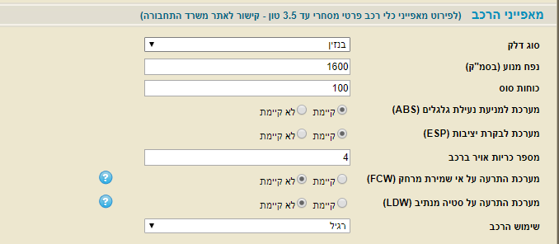

כללי הנחות (מצוצים מהאצבע)
- אם אין אמצעי בטיחות, אין הנחה.
- אם יש ABS ו\או ESP, יש הנחה של 15% על דמי הביטוח
- אם יש FCW יש הנחה של 10% על דמי הביטוח
- אם יש LDW יש הנחה של 20% על דמי הביטוח
- אם יש FCW, ההנחה על ABS ו – ESP מתבטלות
- אם יש LDW, ההנחה עלFCW מתבטלת (אבל עדיין כלל 5 תופס)
- ההנחות מצטרפות אחת לשניה – אלא אם הכללים מונעים זאת.

כמה בדיקות צריך להריץ על מנת לבדוק שהקוד מממש נכון את הלוגיקה של ההנחות?

Login Screen
- A login screen has:
  - Username field
  - Password field
  - Login button
- If the user makes 3 failed logins, the login is locked and an admin must release it
- In locked state, even correct username and password will fail the login

Write a Decision Table for this case.

